绝密★启用前 试卷类型A
德州市2016年初中学业水平考试
语文试题
（试卷满分为120分，考试时间为120分钟）
一、积累与运用（30分）
1．下列各组词语中，加点字的注音不全正确的一项是（ ）（2分）
A．惬意（qiè） 狡黠（xiá） 薪酬（xīn） 重蹈覆辙（zhé）
B．胚芽（pēi） 威慑（shè） 众筹（chóu） 恪尽职守（kè）
C．诘责（jié） 伧俗（cāng） 践行（jiàn） 相形见绌（chù）
D．虔信（qiàn） 偌大（nuò） 爆棚（bào） 怏怏不乐（yāng）
2．下列各组词语中没有错别字的一项是（ ）（2分）
A．追溯 眶骗 孵化器 粗枝滥造
B．顷刻 沉湎 棚户区 断章取义
C．呻笑 辍泣 去库存 滚瓜烂熟
D．鄙痍 吞噬 挡箭牌 纭纭众生
3．下列加点的成语使用不正确的一项是（ ）（2分）
A．中国人民对战争带来的苦难有着刻骨铭心的记忆，对和平有着孜孜不倦的追求。
B．卓凡批评同桌写作文经常文不加点，错字百出。
C．九旬高龄的老教授在二中礼堂讲授国学，他旁征博引，侃侃而谈。
D．长河公园景色宜人，周围高楼鳞次栉比，你不会想到几年前这里还是一片荒地。
4．下面句子中画线部分的词性和其他三项不同的一项是（ ）（2分）
在（A）秋天里，我喜欢芦花。它生在细细的（B）苇秆的上端，在日渐寒冽的风里不停地（C）摇曳。然而，从来没有一束芦花是被（D）寒风吹落的。
5．下列说法有误的一项是（ ）（2分）
A．科举考试中的乡试一般在秋天举行，称“秋闱”，因正是桂花开放时节，故金榜题名也称“折桂”。
B．“崔九堂前几度闻”中的“堂”是居所名称，古代居所前为“堂”，后为“室”。成语“登堂入室”出自《论语》，意即登上厅堂进入内室，指学问、技艺由浅入深，达到一定的造诣。
C．古代制竹简以火烤竹去湿，刮去竹青部分便于书写和防蛀，称为“汗青”或“杀青”。后来“汗青”指“史册”，例如“留取丹心照汗青”；“杀青”现多指影视作品前期拍摄完成。
D．古人将一夜从19点开始分为五更，每更一个时辰，《湖心亭看雪》中的“更定”指一更，即零点前后。
6．下列标点符号使用有误的一项是（ ）（2分）
A．什么地方我曾经看见这样一棵苍老的枸杞树呢？是在某处的山里吗？是在另一个地方的花园里吗？
B．当一个十七、八岁的健美青年向你走来，他给你的印象是爽直、纯洁、豪华、富丽。
C．英国当代诗人西格夫里·萨松写过一行不朽的警句：“我的心里有猛虎在细嗅蔷薇。”可以说这行诗是象征诗派的代表。
D．著名作家、翻译家杨季康（笔名杨绛）先生，以105岁高龄于2016年5月25日逝世，其著作有《洗澡》《干校六记》《我们仨》等。
7．下列句中没有语病的一项是（ ）（2分）
A．近期，山东鲁能将在中超联赛第11轮中坐镇主场迎战北京国安。
B．备受关注的2016年全国小型电动车测试大赛5月25日在山东德州举行，有近50家左右的电动车生产企业参赛。
C．在著名物理学家霍金的首条中国微博中表示，希望与中国网友分享生活趣事和工作心得。
D．新版《三打白骨精》以其华丽的3D制作技巧、虚实结合的特效手法，国内影视从业者们引发深思。
8．名著阅读（5分）
①贾政一举目，见【甲】站在跟前，神彩飘逸，秀色夺人，看看贾环，人物委琐，举止荒疏，忽又想起贾珠来，再看看【乙】只有这一个亲生的儿子，素爱如珍，自己的胡须将已苍白：因这几件上，把素日嫌恶处分他之心不觉减了八九。半晌说道：“娘娘吩咐说，你日日外头嬉游，渐次疏懒，如今叫禁管，同你姊妹在【丙】园里读书写字。你可好生用心习学，再如不守分安常，你可仔细！”
上文中的甲指 （人名），乙指 （人名），丙指 园。（3分）
②在《水浒传》中高太尉设下“借刀杀人计”，让林冲误闯白虎堂陷入绝境逼上梁山；《三国演义》中 （人名）巧施此计，利用 （人名）盗书，借曹操之手杀了蔡瑁、张允。（2分）
9．默写（5分）
① ，竹中窥落日。（吴均《山中杂诗》）
②塞下秋来风景异， 。（范仲淹《渔家傲·秋思》）
③杜甫在《登楼》中表达对祖国山河赞美，对民族历史追怀的诗句是：“ ， 。”
④杨炯在《从军行》中表达赴边御敌、立志报国志向的诗句是：“ ， 。”
⑤“生活虽然可能会荆棘满地，但仍然不能阻止你一路高歌。”电视剧《欢乐颂》中的这句台词，充满对生活不懈的追求，与此相近的名言警句为： 。
10．综合性学习（6分）
2016年6月11日是我国第11个“文化遗产日”，今年的主题是“让文化遗产融入现代生活”。
①结合今年“文化遗产日”主题，请你为学校设计三项与此相关的活动。（3分）
②下图是一对母女在微信中的对话，请你发一条留言表述自己的观点。要求：观点明确，有说服力。（3分）
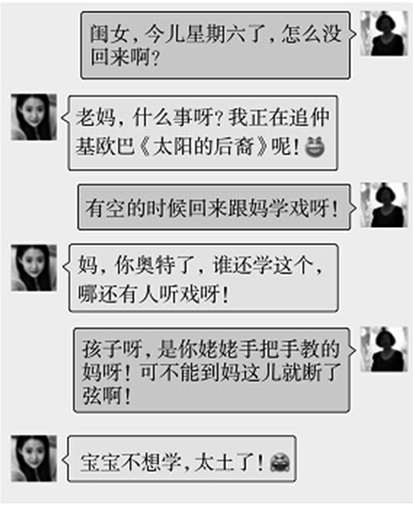

二、阅读（40分）
阅读下面文字，完成11-26题。
（一）城南
曾巩
雨过横塘水满堤，乱山高下路东西。
一番桃李花开尽，惟有青青草色齐。
11．下列四首诗与《城南》体裁相近的是（ ）（2分）
A．《蒹葭》 B．《将进酒》
C．《晓出净慈寺送林子方》 D．《长歌行（青青园中葵）》
12．这首诗的前两句是一幅“春雨山水图”，发挥想象把它描绘出来。（2分）
13．这是一首哲理诗，它告诉我们一个什么道理？（2分）
（二）得道多助，失道寡助
天时不如地利，地利不如人和。三里之城，七里之郭，环而攻之而不胜。夫环而攻之，必有得天时者矣，然而不胜者，是天时不如地利也。城非不高也，池非不深也，兵革非不坚利也，米粟非不多也，委而去之，是地利不如人和也。故曰，域民不以封疆之界，固国不以山溪之险，威天下不以兵革之利。得道者多助，失道者寡助。寡助之至，亲戚畔之。多助之至，天下顺之。以天下之所顺，攻亲戚之所畔，故君子有不战，战必胜矣。
14．解释下面加点的词。（2分）
①米粟非不多也（ ） ②委而去之（ ）
15．《孟子》说服力极强，结合全文分析其语言特色。（3分）
（三）
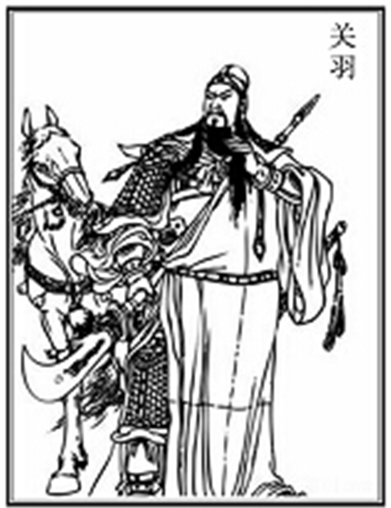
关羽字云长，河东解人也，亡命奔涿郡。与先主寝则同床，恩若兄弟。而稠人广坐，侍立终日，随先主周旋，不避艰险。
建安五年，曹公东征，先主奔袁绍。曹公擒羽以归，拜为偏将军，礼之甚厚。绍遣大将军颜良攻东郡太守刘延于白马，曹公使张辽及羽为先锋击之。羽望见良麾盖，策马剌良于万众之中，斩其首还，绍诸将莫能当者，遂解白马围。曹公即表封羽为汉寿亭侯。
初，曹公壮羽为人，而察其心神无久留之意，谓张辽曰：“卿试以情问之。”既而辽以问羽，羽叹曰：“吾极知曹公待我厚，然吾受刘将军厚恩，誓以共死，不可背之。吾终不留，吾要当立效以报曹公乃去。”辽以羽言报曹公，曹公义之。
羽尝为流矢所中，贯其左臂。医曰：“矢镞有毒，毒入于骨，当破臂作创，刮骨去毒，然后此患乃除耳。”羽便伸臂令医劈之。时羽适请诸将饮食相对，臂血流离，盈于盘器，而羽割炙引酒，言笑自若。
（节选自《三国志·关羽传》，有删改）
16．解释下面加点的词。（2分）
①既而辽以问羽（ ） ②时羽适请诸将饮食相对（ ）
17．翻译下面句子。（2分）
曹公禽羽以归，拜为偏将军，礼之甚厚。
18．下列与“羽尝为流矢所中”句式不同的一项是（ ）（2分）
A．吴广素爱人，士卒多为用者 B．中峨冠而多髯者为东坡
C．百里溪举于市 D．帝感其诚
19．汉封侯、宋封王、明封大帝，儒称圣、释称菩萨、道称天尊。根据选文内容，概括说明关羽被尊奉神化的原因。（3分）
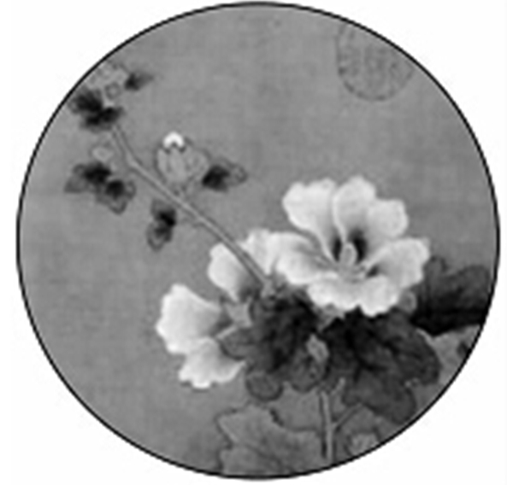
（四）
芙蓉原指荷花，即所谓“出水芙蓉”；有时也指木芙蓉。荷花是水生草本植物，盛夏开花；木芙蓉是木本植物，属落叶性灌木，秋天开花。由诗词字句前后的内容用词，可推断所称“芙蓉”所指为何。凡诗词内容所言，属夏季景观或水生植物，则所言之“芙蓉”当为荷花。李商隐《无题》“飒飒东风细雨来，芙蓉塘外有轻雷”和杜荀鹤《春宫怨》“年年越溪女，相忆采芙蓉”，所指均为荷花。凡诗意可判断所描述为秋季景观、木本植物、生长在岸上，且和菊（黄花）或桂同时出现者，所言之“芙蓉”当为木芙蓉，如柳宗元《芙蓉亭》：“新亭俯朱檻，嘉木开芙蓉。”已言明此“芙蓉”为“嘉木”，指的是木芙蓉。
（节选自潘富俊《草木缘情》，有删改）
20．本文主要采用的说明方法有哪些？请简要分析。（3分）
21．下面诗句中的“芙蓉”是指荷花还是木芙蓉？结合选文简析。（2分）
十月芙蓉花满枝，天庭驿骑赐寒衣。
——宋代刘兼《宣赐锦袍设上赠诸郡客》
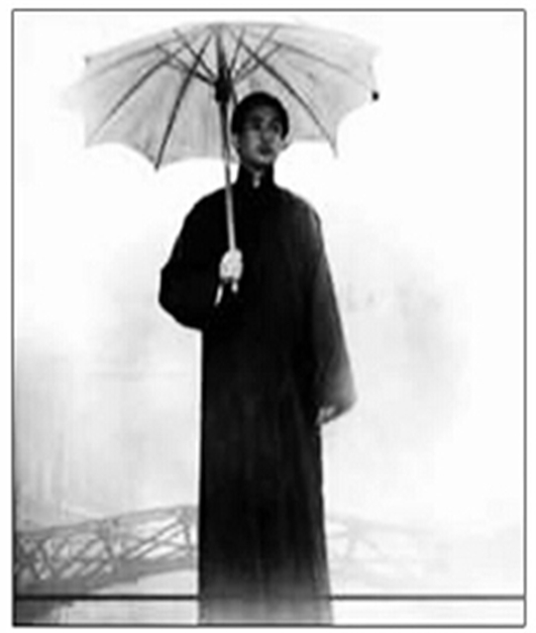
（五）伞铺街
李汉荣
①人在天日晴爽的时候，人在天日晴爽的时候，常常是记不起伞的。所以先人才留下了叮咛：饱带干粮晴带雨伞。这句朴素的老话，被一辈辈人们重复着。

“闺女，出门别忘带把伞。”
“娘，我记住了。”
“我儿，伞在门后挂着，记住走时带上。”
“爹，我会带上的。”
②就这样，叮嘱带伞的爹娘走远了，记着带伞的儿女也走远了，一代代的人都打着伞走远了。
③只有上苍把下不完的雨，藏在江里海里，存在云里雾里，准备在每一个人的路上，随时泼下来。
④所以，当我每一次走过伞铺街，我的眼睛似乎突然有了重瞳，有了多重视力，我从临街的门里看到了更多的门，从院子里看到了更深的院子，从人群里看见了更多的人群，从已没有伞的门面上看见了很多的伞，很多年代的伞，很多样式的伞。我看见木伞、荷叶伞、棕皮伞、布伞、油布伞、尼龙伞；我看见了唐朝制伞的人，宋朝卖伞的人，清朝修伞的人，民国打伞的人，我还看见不知哪个朝代的粗心后生，可能是唐朝吧，那是个气魄宏大、情思奔放的年代，这后生有点大大咧咧，出门忘了带伞，走到半路下雨了，他衣衫都湿了，路途遥远，雨还在下，没有停下来的意思。于是，他在雨地里跑着，差点撞着了一个挑着一筐韭菜叫卖的老汉，他慌忙道歉，他终于找到了伞铺街，他走进了卖伞的铺子，当他谢过店家，打着伞上路，那雨点儿打在伞上，就有点平平仄仄的韵味了，一首唐诗，而且是一首意境温润、对仗工稳的律诗，就在伞下问世了。我还看见，那是民国，新式的“洋伞”刚刚流行，伞铺街也突然洋气起来了。那一对年轻人紧挨着走在一个伞下，男的举着伞，女的手里还拿着一本书，在雨点儿的掩护下，他们说着生活的烦恼和打算，倾诉着细微的情感。时大时小的雨落在伞上，时而砰砰飒飒，时而滴滴答答，有时，哗啦啦，一下子就把伞上的积雨洒下来，好像把青春的苦闷都洒下来了——这变化着的雨声，恰到好处地掩护了他们一路的交谈和小小的秘密，他们就在那雨声里渐渐走远，走远。
⑤就这样，走在伞铺街上，我总是遇见世世代代在雨里打着伞走过去的人，我总是听见伞下的低语、细碎的脚步和小小的秘密，那遥远的过去年代的雨，斜斜地飘过来，一次次把我的心悄悄打湿。而更多的伞刚刚举过来，又匆匆走过去，就随着一个朝代走进了历史的深夜。
⑥我真想，让时光回流一小会儿，我要走进那个穿着一袭青衫的古代书生的伞下，与他交流对雨的看法和对时间的理解，然后，一起去赶考，去漫游，去登高望远，在高高的山顶，在雨后的白云上，写一卷新诗。
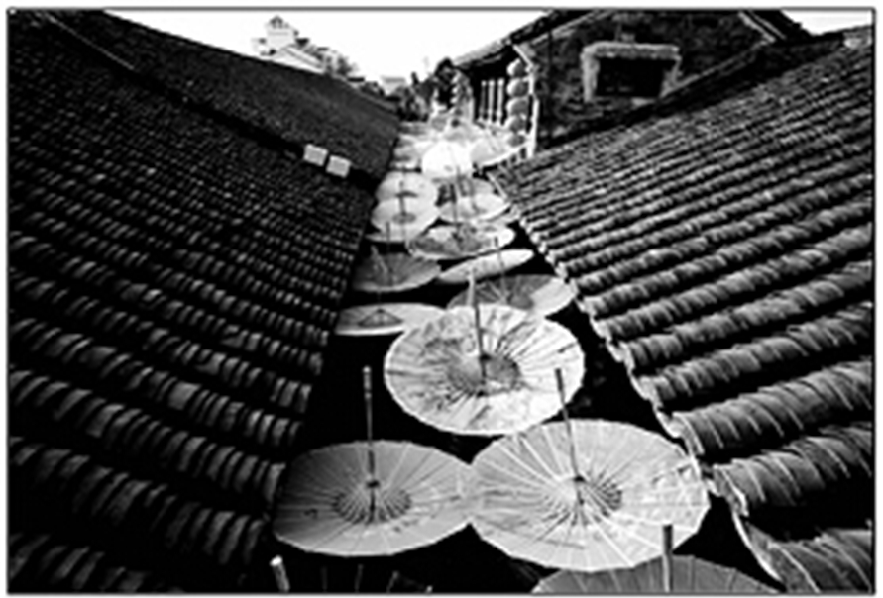
⑦可是，当我把心里的羽毛收拢，安静地站在如今已没有伞铺的伞铺街上，安静地看着来来往往的人群，安静地听着起起伏伏的市声，我听见的却不是高亢的浩歌，也不是豪华的话题，我听见的却是世世代代说了千百年的那些朴素的老话，从时光的门后，从历史的院落，从深深的天井，清晰地、恳切地、潮润地传过来：
“闺女，出门别忘带把伞。”
“娘，我记住了。”
“我儿，伞在门后挂着，记住走时带上。”
“爹，我会带上的……”
22．用一个成语概括“饱带干粮晴带雨伞”的含义。（2分）
23．第④段运用了点面结合、详略有别的写法，请具体分析说明。（4分）
24．第④段结尾有人续写了下面一段文字，恰当与否，请分析说明。（3分）
那是当年的母亲，擎一把油纸伞，站在有些许凉意的风里。古寺檐角的铁马挑出三两句轻叹，一丛野菊在细雨中露出数点浅笑。“当当”的钟声在校园的寂静里惊起几只鸽子，孩子们从门口飞出来，飞到母亲的伞下，飞进温暖的怀里。母亲轻轻拭去孩子额头的雨丝，他们渐行渐远，淡出这深红老绿的秋天……
25．有一种写作方法叫“以实写虚”，如李清照《武陵春》中“只恐双溪舴艋舟，载不动许多愁”。本文也有几处运用了这种写法，试举一例分析说明。（3分）
26．下面这段文字在文中两次出现，请从结构、情感和主旨三个角度分析其作用。（3分）
“闺女，出门别忘带把伞。”
“娘，我记住了。”
“我儿，伞在门后挂着，记住走时带上。”
“爹，我会带上的……”
三、写作（50分）
27．请以“陪伴”为题目写一篇不少于600字的文章。
要求：文体不限，书写规范，不得抄袭；不能出现真实的姓名、学校等敏感信息。

